新 书 推 荐
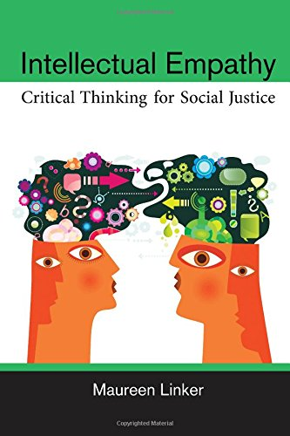
中文书名：《社会正义的批判性思考》
英文书名：Intellectual Empathy: Critical Thinking for Social Justice
作 者：Maureen Linker
出 版 社：University of Michigan Press
代理公司：ANA
页 数：240页
出版时间：2014年12月
代理地区：中国大陆、台湾
审读资料：电子稿
类 型：社会科学

内容简介：

本书提供了循序渐进的方法，有助于促进探讨社会分化问题。莫林·林克尔是美国密歇根-迪尔伯恩大学的哲学教授，在底特律讲授批判性思维课程长达十余年。底特律是美国种族和经济分化最严重的地区之一，也是中西部最大的穆斯林社区所在地。书中介绍的技巧已被证明效果显著。如果你是一名大学生，希望在教育、社会工作、法律、商务、医学领域找到工作，本书将是你的必读书。

无论你是教育家、社会活动家、企业经理、社区领袖，还是其他希望探讨社会差异的人，作者都会向你展示，如何进行潜在的变革性对话，如何修复这样的对话。作者从苏格拉底“知己知彼”的名言说起，解释了为什么弄清自己的信念非常重要。

传统方法是强调逻辑，贬低情感，作者提出的方法则恰恰相反。她指出理性有一方面关乎情感，情感有助于我们理解自己和他人。书中运用了大量实例，包括课堂对话、网络评论、新闻媒体和多元化培训研讨会，读者将学会识别逻辑谬误，批判性地评估自己的社会偏见，以及分化社会的结构性不平等。

作者简介：

莫林·林克尔（Maureen Linker）是密歇根-迪尔伯恩大学的哲学副教授，因为积极推动妇女事业获得了大学杰出教学奖和苏珊·B·安东尼奖。

媒体评价：

“林克尔解决了很多人在日常教学和研究中面临的问题：是关注带来不平等的结构性力量，还是关注维持不平等的日常交往细节，两者之间有何差别，如何达到动态平衡。”
----帕特里克·格扎卡（Patrick R. Grzanka），田纳西州诺克斯维尔大学

谢谢您的阅读！
请将回馈信息发至：俞晓宁（Winnie Yu）
安德鲁﹒纳伯格联合国际有限公司北京代表处
北京市海淀区中关村大街甲59号中国人民大学文化大厦1705室, 邮编：100872
电话：010-88810959
传真：010-82504200
Email: winnie@nurnberg.com.cn
网址：www.nurnberg.com.cn
微博：http://weibo.com/nurnberg
豆瓣小站：http://site.douban.com/110577/

